**LAPORAN PRAKTIKUM**

**PEMROGRAMAN GEOSPASIAL: WEB**

**(SVIG223324)**

**ACARA V**

**LEAFLET JS GEOJSON**



**Dibuat oleh :**

|  |  |  |
| --- | --- | --- |
| **Nama** | **:** | **Norman Addie Widjaya** |
| **NIM** | **:** | **24/535102/SV/24150** |
| **Hari/Jam** | **:** | **Senin/13.00-16.00** |
| **Kelompok** | **:** | **PGWEB B** |
| **Asisten** | **:** | 1. **Hilman Thoriq** 2. **Atika Putri Istiqomah** 3. **Galuh Ayu Cita Rabbany** 4. **Rifda Najla Azzahra** |

**PROGRAM STUDI**

**SARJANA TERAPAN SISTEM INFORMASI GEOGRAFIS**

**DEPARTEMEN TEKNOLOGI KEBUMIAN**

**SEKOLAH VOKASI**

**UNIVERSITAS GADJAH MADA**

**YOGYAKARTA**

**2025**

**LEMBAR KERJA PRAKTIKUM**

1. **TUJUAN**
2. M
3. **ALAT DAN BAHAN**

|  |  |  |
| --- | --- | --- |
| **No** | **Nama Alat** | **Keterangan** |
| 1 | Laptop Acer Nitro V 15 ANV15-51-901S GeForce RTX 4060 Intel i9-13900H 16GB 512GB | Sebagai *hardware* untuk membantu, dan menjalankan, serta menyusun laporan praktikum Leaflet JS . |
| 2 | Visual Studio Code | Sebagai *software* untuk memberikan wadah dalam proses pembuatan *script* JavaScript. |
| 3 | QGIS Desktop 3.34.9 |  |
| 4 | Google Chrome | Sebagai *browser* yang digunakan untuk membuka beberapa *tab* berupa Leaflet JS dan materi-materi pendukung. |

|  |  |  |
| --- | --- | --- |
| **No** | **Nama Bahan** | **Keterangan** |
| 1 | *Website* Leaflet JS | Sebagai laman yang menampilkan dan mengelola peta interaktif di *web* dengan fitur visualisasi data geospasial yang mudah dikustomisasi. |
| 2 | *Script code* | Sebagai penyusun kode dalam pemrograman untuk mengoperasikan *running app*. |

1. **LANGKAH KERJA**

**Diagram Alir**

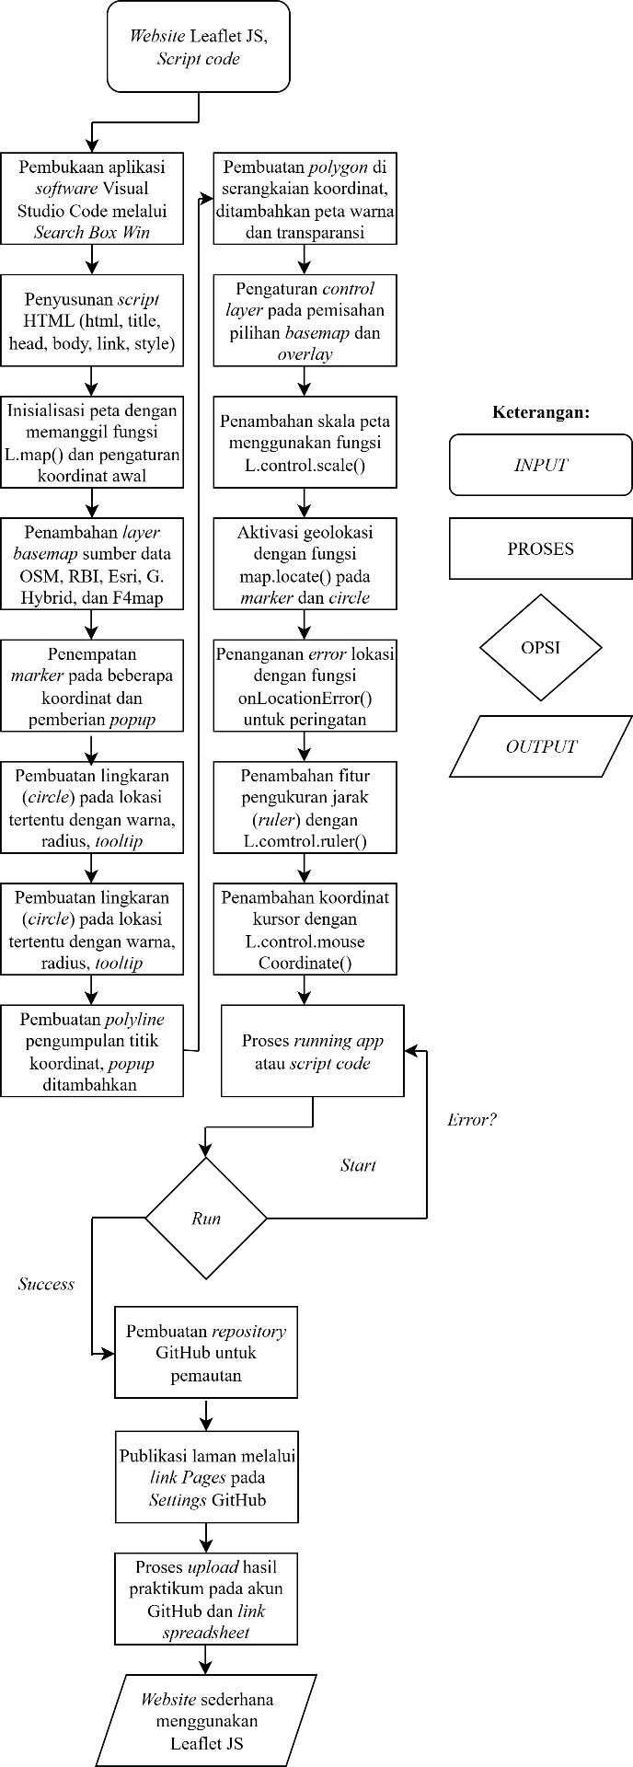

1. **HASIL PRAKTIKUM (TERLAMPIR)**
2. *Screenshot* hasil tampilan *website* WebGIS interaktif dengan LeafletJS.
3. *Link* & *Barcode* GitHub *Project*.
4. *Barcode link Pages* halaman yang dibuat.
5. **PEMBAHASAN**



https://youtu.be/QdTRDjRipwI

1. **KESIMPULAN**
2. Leaflet JS berfungsi untuk membangun peta *web* interaktif. Adanya Leaflet, *user* dapat menampilkan peta, menambahkan *marker*, *layer*, serta berbagai elemen interaktif lain seperti *popup*, *circle*, *polyline*, *polygon*, dan lainnya. Hal ini memungkinkan adanya pengembangan aplikasi peta berbasis *web* yang dinamis, responsif, serta mendukung kebutuhan pemetaan dan visualisasi data spasial secara daring atau *online*.
3. Penampilan fitur berupa geometri titik (*marker*), garis (*polyline*/*path*), maupun area (*polygon*) pada peta *web* memerlukan penerapan elemen-elemen geometri sehingga dapat merepresentasikan lokasi, rute, serta batas suatu wilayah secara visual.
4. *Plugin* dalam Leaflet JS berperan untuk memperkaya fungsi peta berbasis *web*. Dengan memanfaatkannya, pengembang bisa menyisipkan beragam fitur tambahan, misalnya pengaturan *layer*, pengelompokan *marker* menjadi *cluster*, tampilan *heatmap* hingga komponen interaktif lain yang mendukung visualisasi data.
5. **SARAN**

Praktikum Pemrograman Geospasial: Web Acara 4 berjalan dengan lancar dari awal hingga akhir praktikum. Dosen dan asisten praktikum dapat menjelaskan secara runtut dan jelas dengan diselingi sedikit canda dan tawa sehingga praktikan dapat lebih mudah menyerap materi yang diberikan. Harapannya, hal seperti ini dapat dipertahankan atau dikembangkan lagi agar praktikan juga dapat memahami materi lebih dalam. Terima kasih.

**LAMPIRAN**

1. *Screenshot* hasil tampilan *website* WebGIS interaktif dengan LeafletJS.
2. OSM

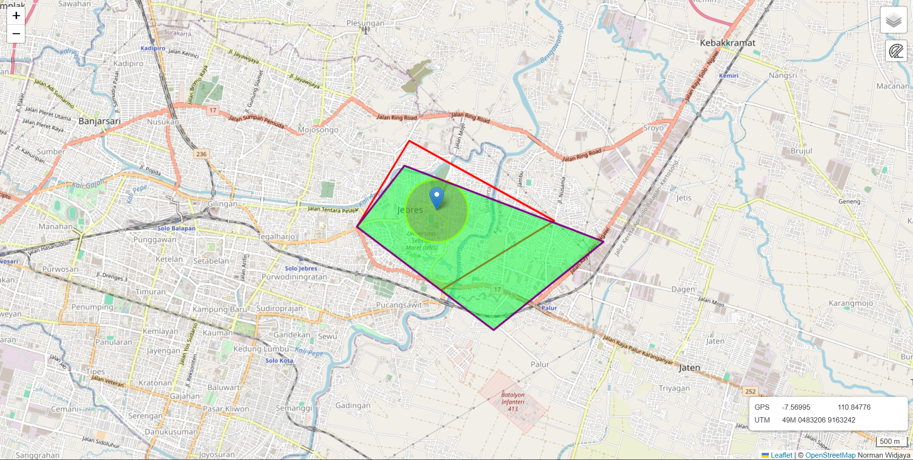

1. Esri World Imagery

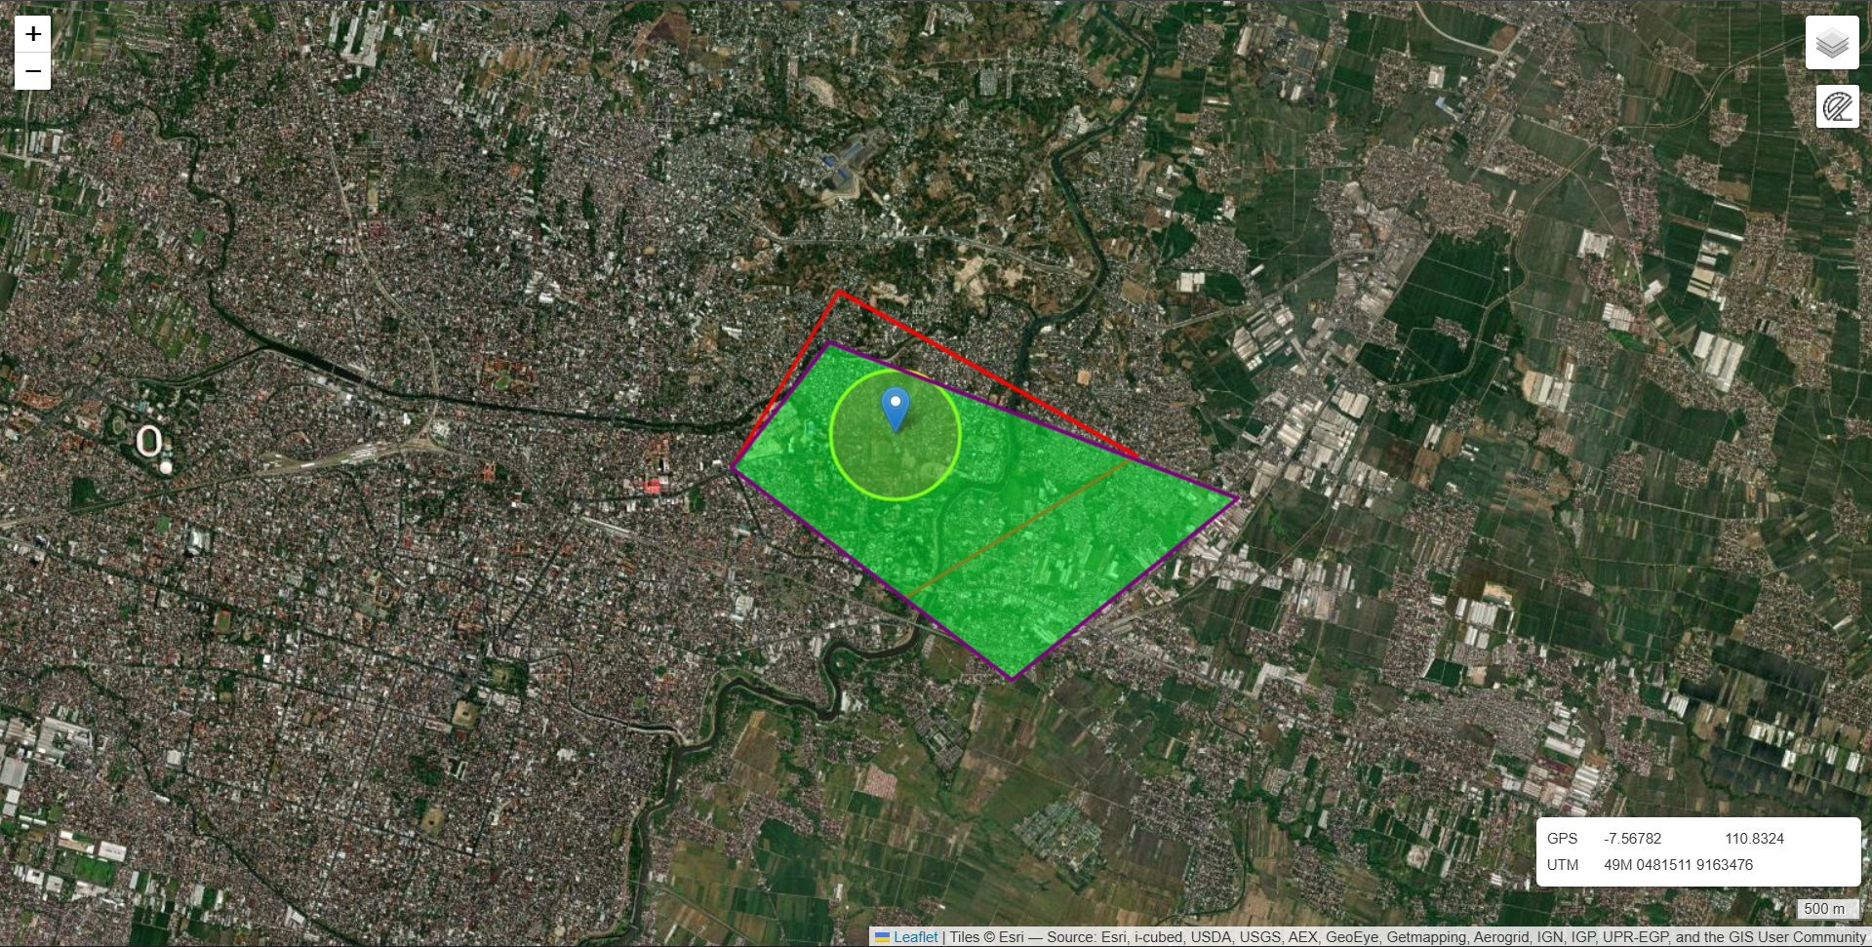

1. Rupa Bumi Indonesia

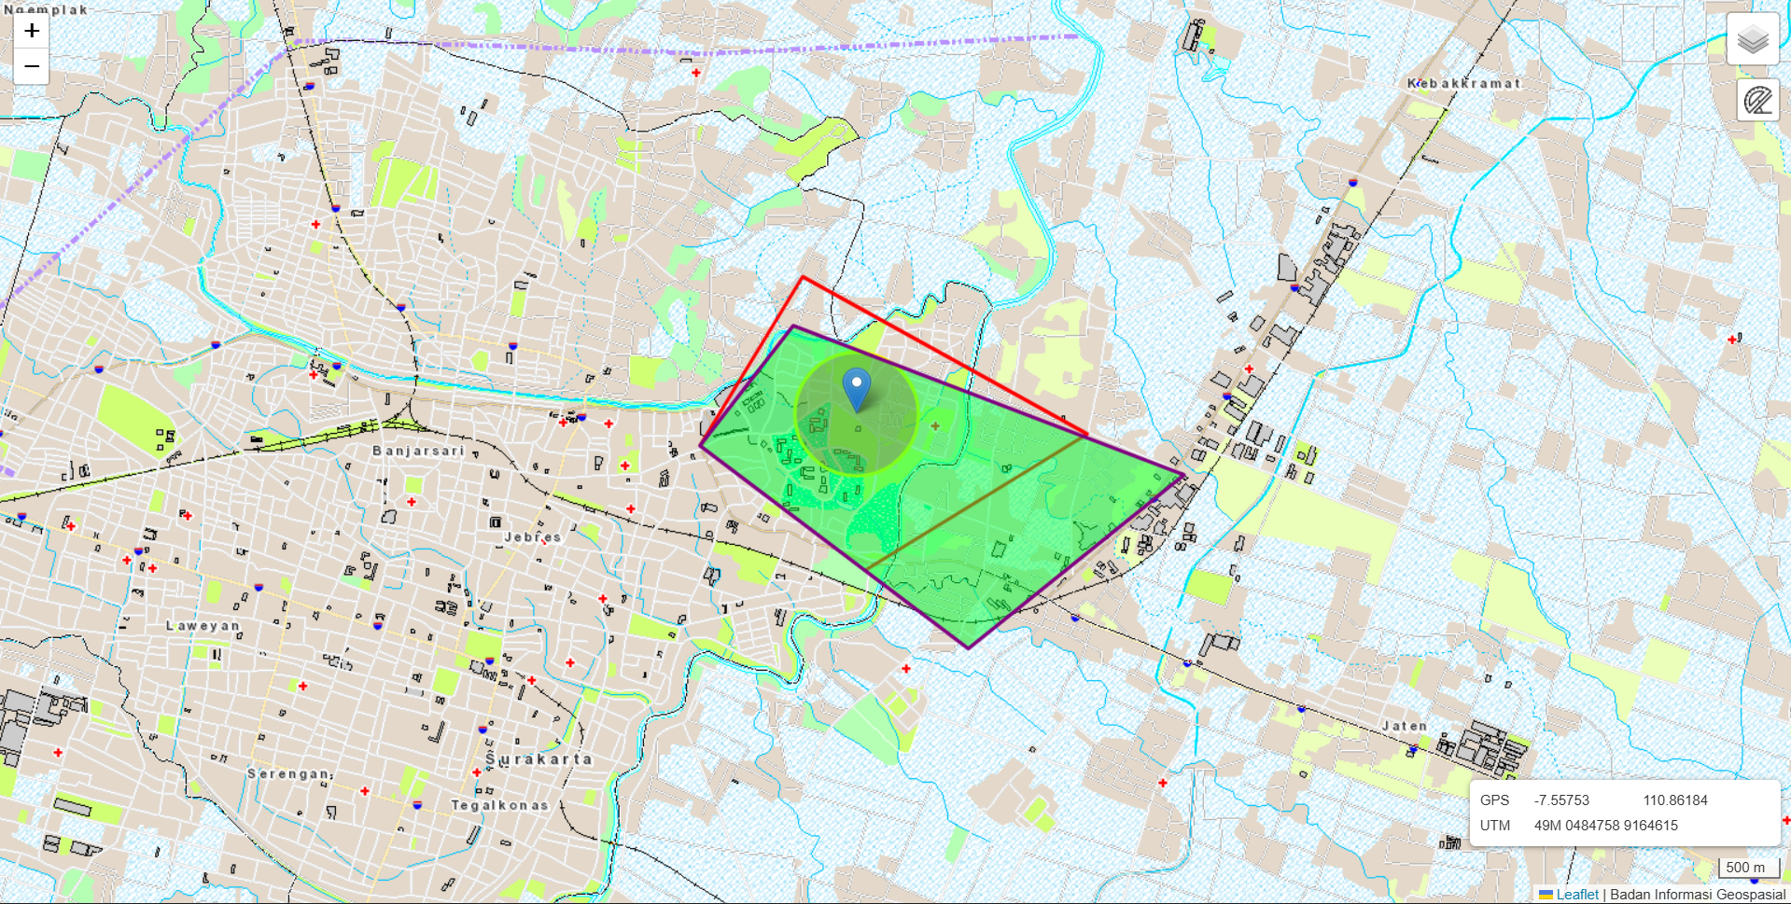

1. Google Hybrid

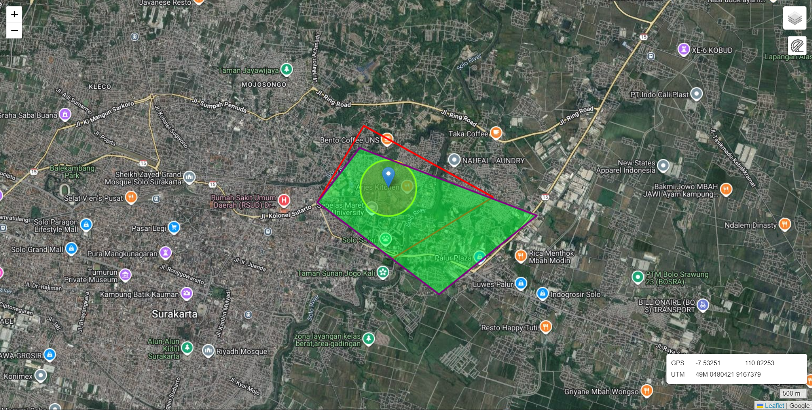

1. F4map

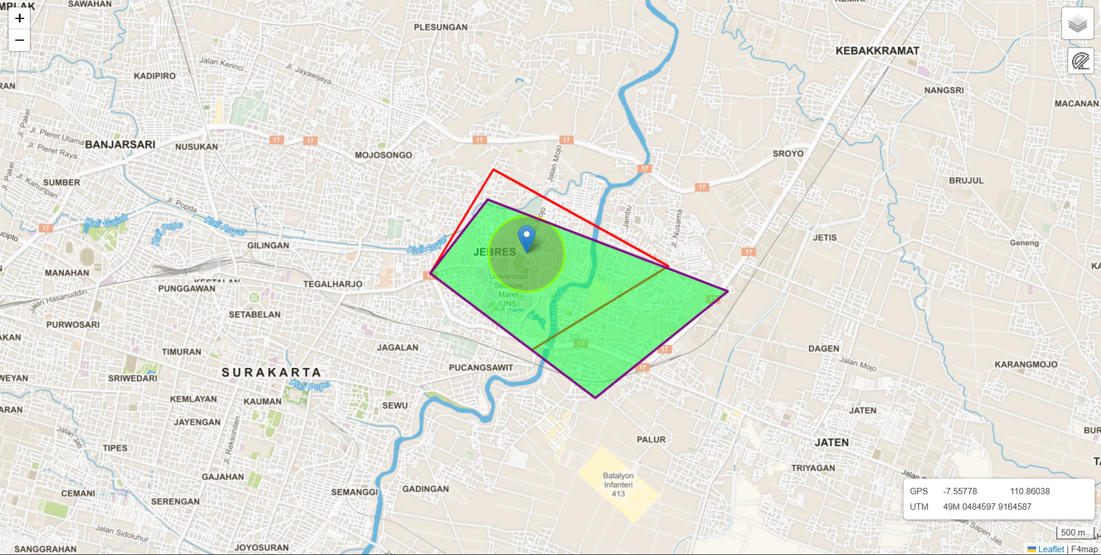

1. Marker

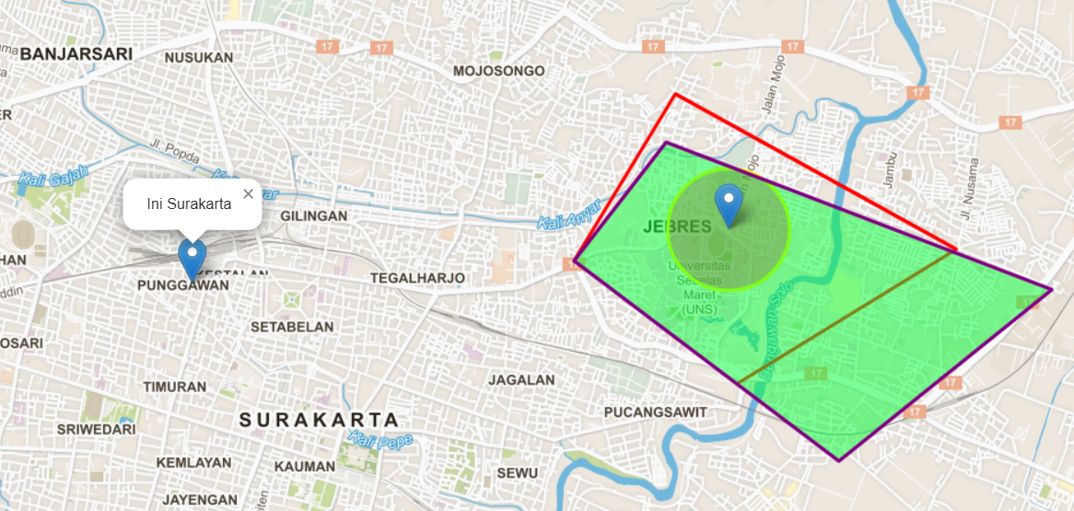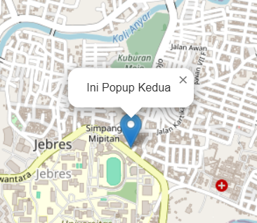

1. Circle

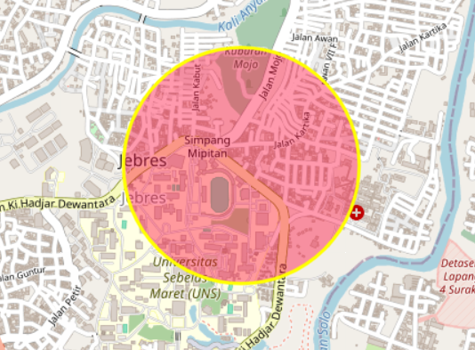

1. Polyline

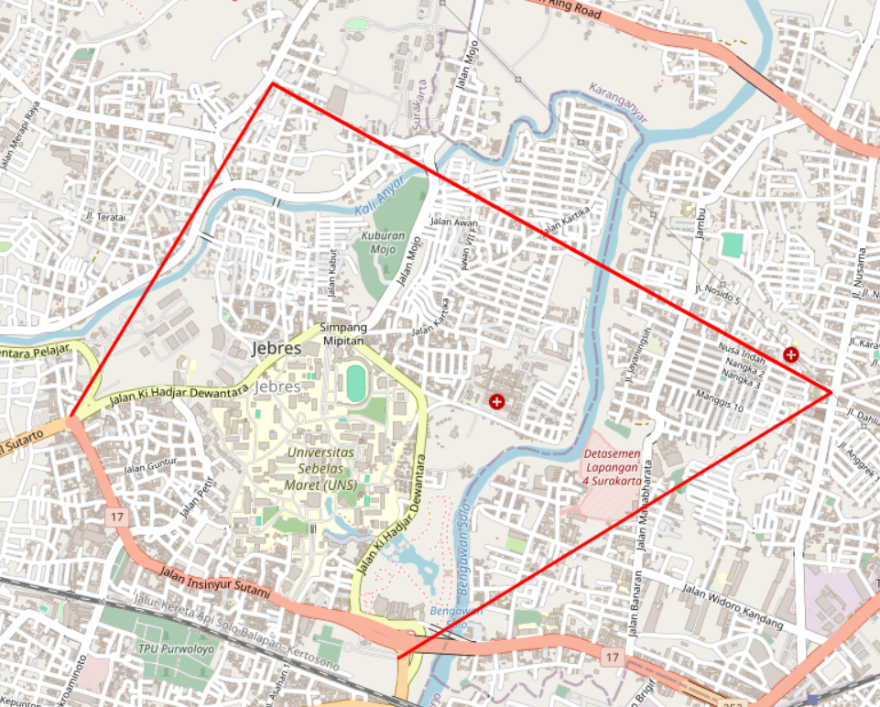

1. Polygon

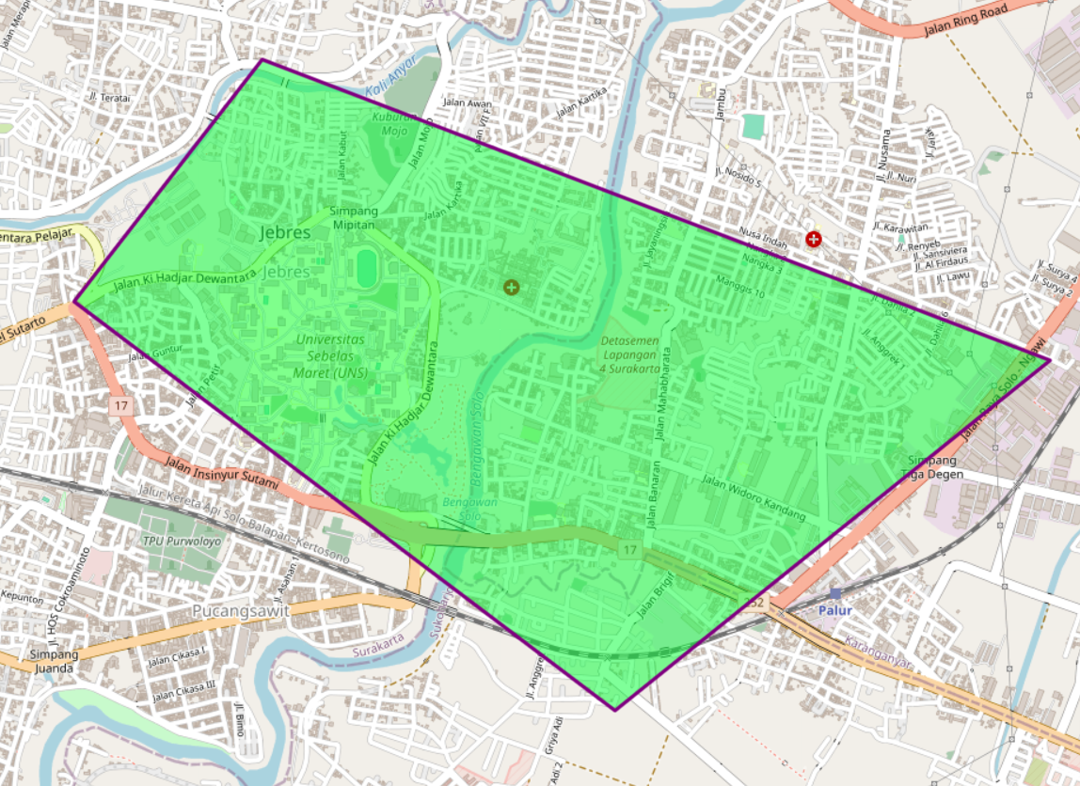

1. Distance

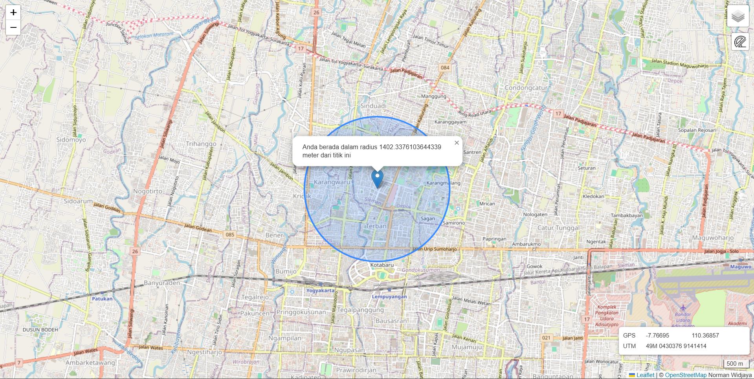

1. *Link* & *Barcode* GitHub *Project*.



https://github.com/normanwidjaya/pgweb2025-acara4

1. *Barcode* *link Pages* halaman yang dibuat.



https://normanwidjaya.github.io/pgweb2025-acara4/